透過試算表匯入預約
在管理日曆上以 Excel 批次建立預約：下載租戶自己的範本，每列填寫一筆， 修正預覽指出的問題列，然後一次全部預約 — 無法預約的列會以相同欄位的 試算表回到你手上。
2026-09-04 · https://offision.com/help/zh-hant/booking/import-bookings-from-a-spreadsheet/
一列一筆預約，一個檔案裝下全部：管理日曆的匯入會把 Excel 試算表變成
真正的預約，而每一條規則 — 衝突、配額、預約期間 — 仍然照常執行。這是把
一整個學期的定期會議載入系統最快的方法，也是
從其他系統移轉時，
把未來的預約一併帶過來的方法。
開始之前:
你需要預約管理的寫入權限，以及管理日曆的編輯功能。試算表以
訪問ID或房間電郵指定房間 — 所以房間必須先存在。

1. 開啟日曆並按下匯入
匯入就在管理日曆頂部的預約旁邊。
Where in Offision: admin app → booking/calendar (管理日曆)
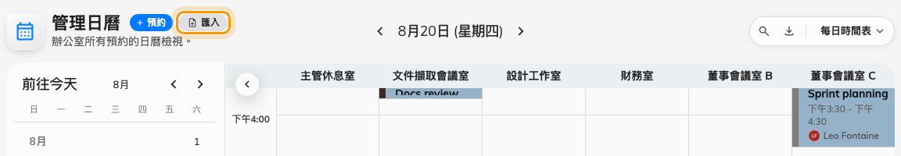
管理日曆上「預約」旁邊的「匯入」。
打開的對話框左側有幾個頁面：匯入、匯入 ID，以及在使用預約用途的
租戶上還有用途 ID。
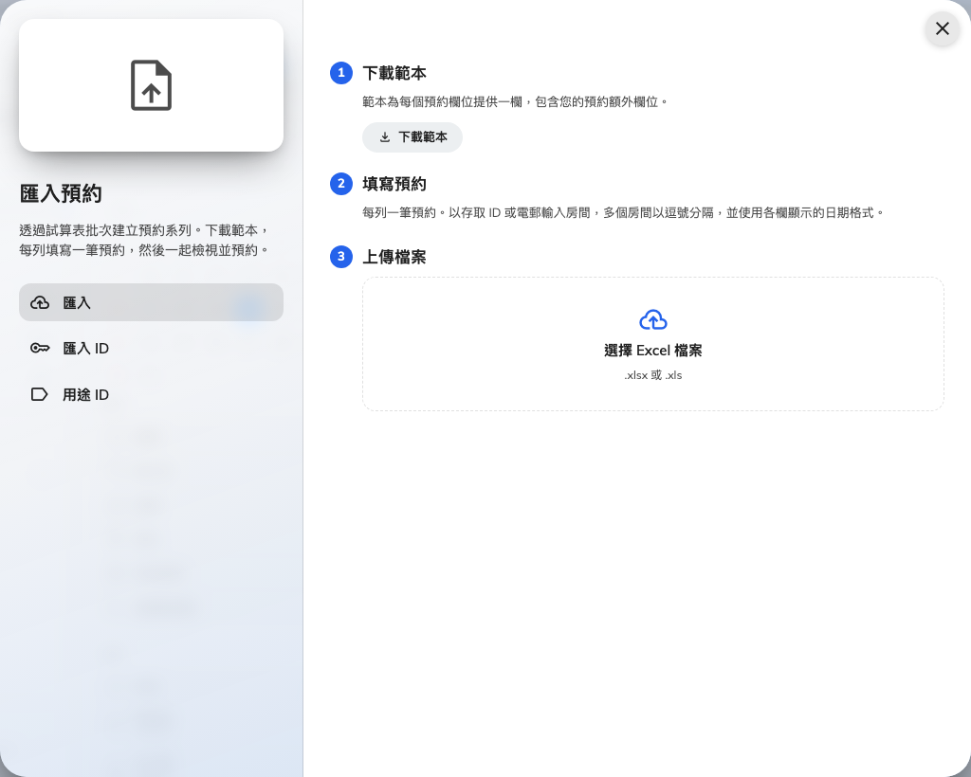
匯入頁：下載範本、填寫、再上傳回來。

2. 確認每間房間都有匯入 ID
試算表以訪問ID或電郵地址指定房間 — 永遠不能用顯示名稱。匯入 ID頁
列出每間可預約房間的這兩個值，各附複製按鈕；下載可把整張表另存為
Excel，填範本時放在旁邊對照。
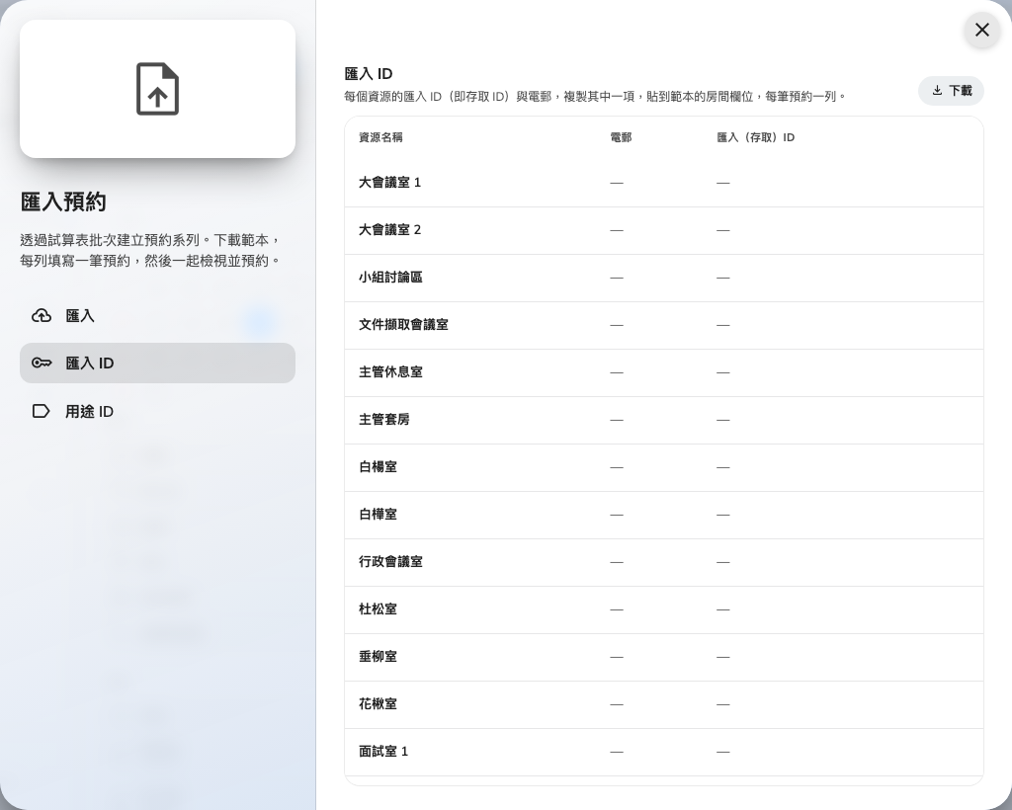
匯入 ID：每間房間的訪問ID與電郵，隨時可複製。
沒有訪問ID也沒有電郵的房間，無法在試算表中指定。把游標移到它的列上會出現
鉛筆，不用離開對話框就能打開資源表單補上 — 欄位是基本頁的訪問ID。
如果租戶要求填寫預約用途，用途 ID頁對用途做同樣的事。用途的
匯入 ID設定在用途本身；列上的鉛筆可直接打開它。
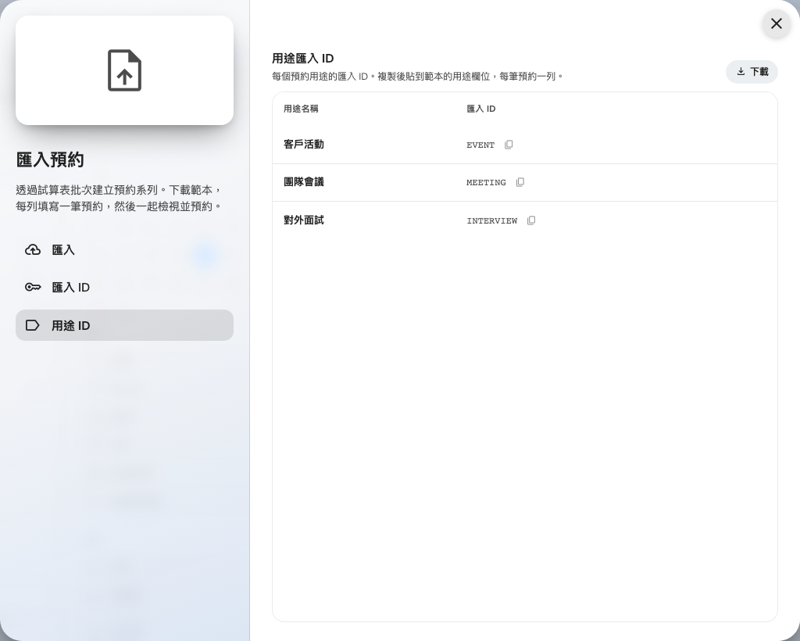
用途 ID：範本的用途欄位期待的代碼。

3. 下載範本
下載範本會依你自己的租戶 — 你的用途、你預約表單的額外欄位 — 產生
檔案，所以下表是一般形狀，不一定與你的試算表完全相同。檔案附一列示範
資料，展示各欄期待的格式。
欄位 | 填入內容
用途匯入 ID | 只在租戶有預約用途時出現的首欄。代碼在用途 ID頁
主旨 | 預約的標題
開始 / 結束 | YYYY-MM-DD HH:mm
房間匯入 ID | 房間的訪問ID或電郵。一筆預約多間房間：以逗號分隔
參加者 | 電郵地址，以逗號分隔
發起人 | 使用者的電郵地址。預約以此人的名義與權限建立
使用人數 | 數字，供計算人數的房間使用
會議備忘錄 | 預約的備註 —— 就是預約表單上顯示的同一個欄位，名稱也一樣（表單叫它 備註，欄位就叫 備註）。每一行會變成一段，留空就是沒有備註
系列 ID | 選填。相同系列 ID 的列合成一個預約系列；留空則為獨立預約
每個額外欄位一欄 | 欄位標題寫明期待的格式 — YYYY-MM-DD、HH:mm、yes/no、123 或選項名稱

接受檔案或格式化文字的額外欄位無法放進試算表，因此不在範本裡 — 需要時
請在預約建立後再補。

4. 填寫預約
一列一筆。三個習慣讓大檔案安全通過：
- 不要調換或刪除欄位。 檔案是按位置讀取的 —— 這也是為什麼用 4.5.14 之前下載的
範本做出來的試算表已經對不上：會議備忘錄 排在 使用人數 之後，系列 ID 與額外
欄位都往後移了一格。請重新下載範本，不要改舊的試算表。
- 空白列會被跳過，之後每個訊息都以 Excel 的真實列號指出問題 — 留空是
安全的，打亂順序不是。
- 為重複的會議各取一個系列 ID（Q3-PLAN、STANDUP），它們會以系列的
形式整組抵達，而不是散落的預約。

5. 上傳並修正被指出的問題
把檔案交給選擇 Excel 檔案（.xlsx 或 .xls）。對話框以一行回答 —
就緒與需處理的數目 — 然後只列出有問題的列，每列只顯示出錯的
那個欄位：
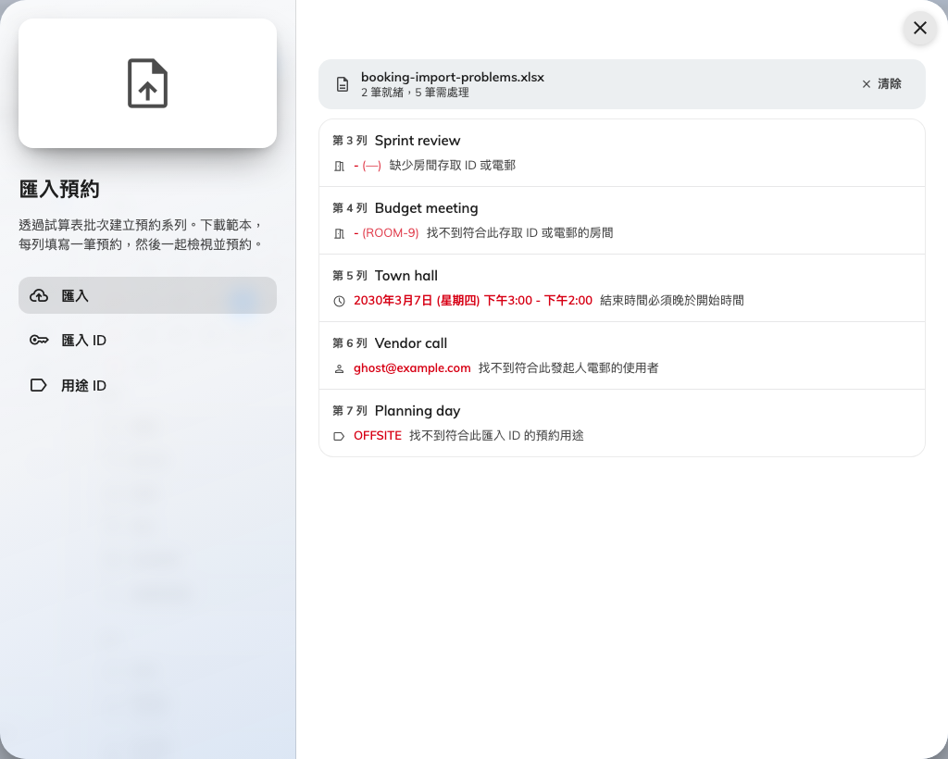
列出的只有問題列，每列附上出錯的那一項。
顯示訊息 | 意思
缺少房間存取 ID 或電郵 | 該列的房間欄位是空的
找不到符合此存取 ID 或電郵的房間 | 該列至少有一個房間代碼不在匯入 ID頁上
開始或結束時間缺少或無效 | 時間欄位空白或不是 YYYY-MM-DD HH:mm
結束時間必須晚於開始時間 | 兩個時間對調了，或相同
找不到符合此發起人電郵的使用者 | 發起人地址不屬於可預約的使用者
找不到符合此匯入 ID 的預約用途 | 用途欄位與用途 ID頁上的任何項目都不符
與前列重複（相同房間與時間） | 兩列會建立同一筆預約；只保留第一列

在 Excel 修正試算表後再上傳一次 — 清除會捨棄目前的檔案。沒有任何
問題的檔案不會在這裡停留：所有列都乾淨的那一刻，對話框直接前進。

6. 檢視並預約
乾淨的列會抵達預約表單的系列總覽 — 按系列 ID 分組，每列由伺服器檢查
試算表無從得知的事：與現有預約的衝突、配額、預約期間及其餘
預約規則。任何一項不通過的列都顯示為
衝突；如果原因是與某人相撞，總覽會寫出對方的名字，但其他規則不會註明是
哪一條拒絕了它 — 想知道就打開該列。
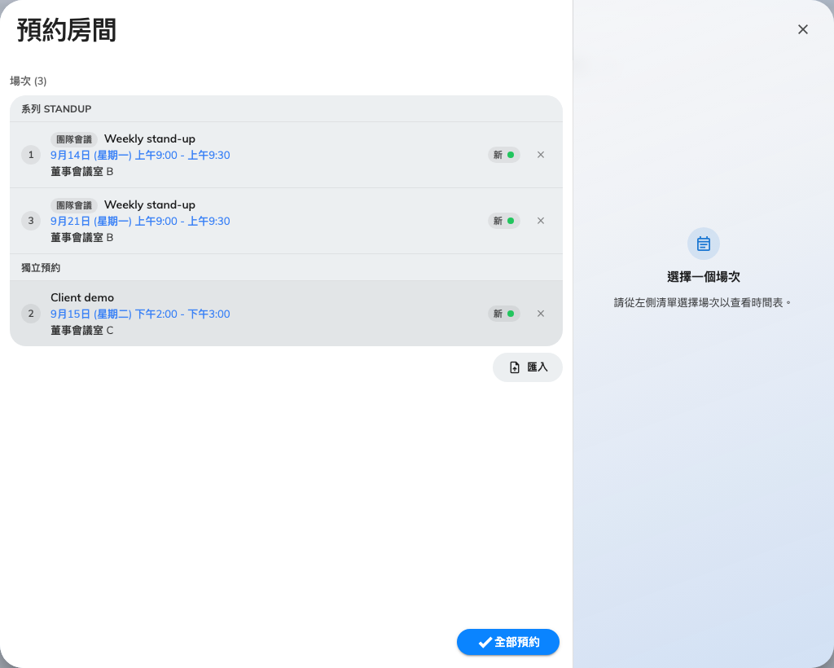
匯入的列按系列分組，逐一經過伺服器檢查。
兩種收尾方式：
- 全部預約 — 全部預約，遇到無法預約的就停下。
- 略過衝突並預約 — 能預約的先預約，其餘放到一邊。

7. 收回剩下的
按略過衝突並預約之後，預約已建立對話框會統計已預約與
已略過，每個被略過的列都附上原因 — 還有它自己的指示：
修正略過的項目後再匯入。
下載會把被略過的列輸出成與範本欄位完全一致的試算表，只在最後
多一欄記錄原因。改好儲存格，同一個檔案就能直接回到步驟 5 — 匯入時會
忽略結果欄。匯出全部則輸出所有列連同成敗，作為這次匯入的紀錄。
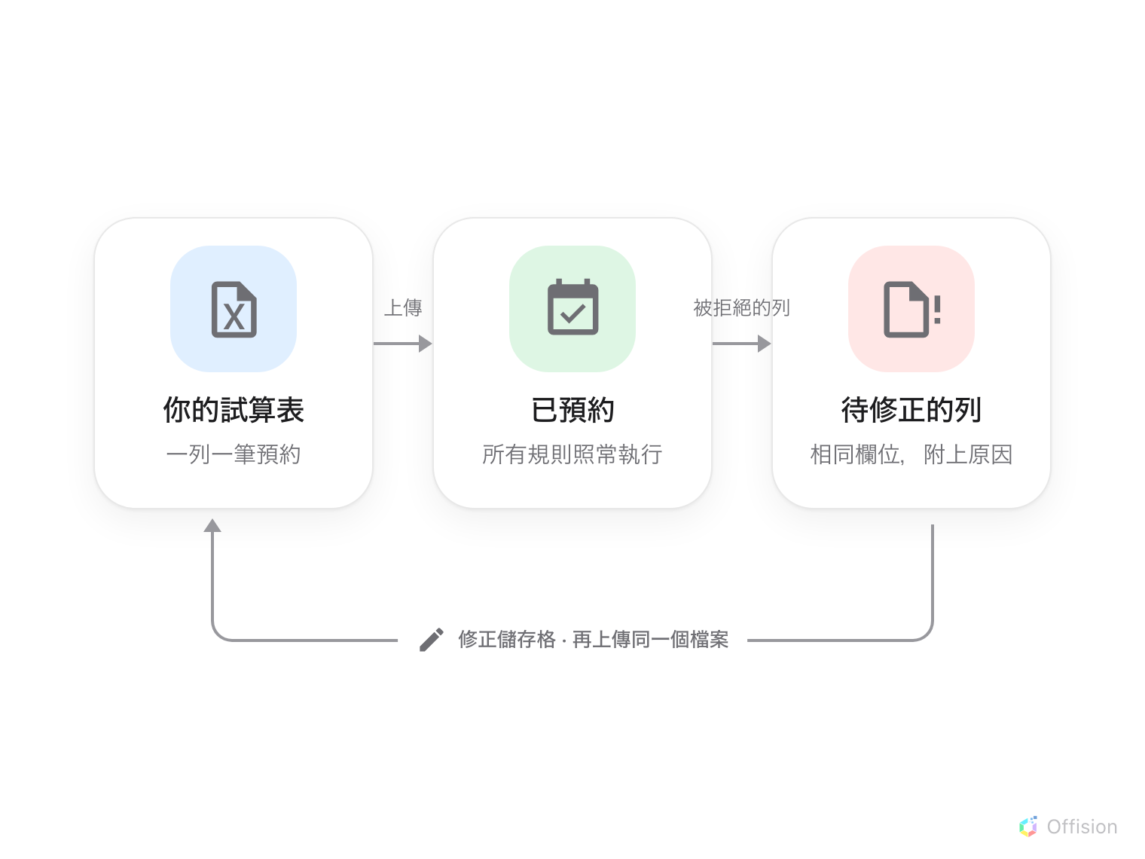
無法預約的內容會以相同欄位的試算表回來，所以修正再匯入，就是同一個檔案再走一圈。

8. 確認結果
新預約就在對話框背後的日曆上 — 篩選其中一間匯入的房間，看看剛載入的那
一週。預約到需要審批的房間會以申請而非確定預約的形式出現 — 見
審批或拒絕預約申請。

本文不涵蓋的部分
- 匯出按鈕是報告，不是來回票。 同一條工具列上的下載圖示產生預約
報告 — 簽到、使用時長、參加人數 — 其欄位與匯入範本並不一致。想在別處
重現預約，請保留你匯入時用的試算表。
- 員工有自己的版本。 在 Offision 應用程式中，預約表單的多筆頁面也有
匯入，供個人系列使用 — 範本相同，只是少了發起人欄位，因為預約者
永遠是發起人。
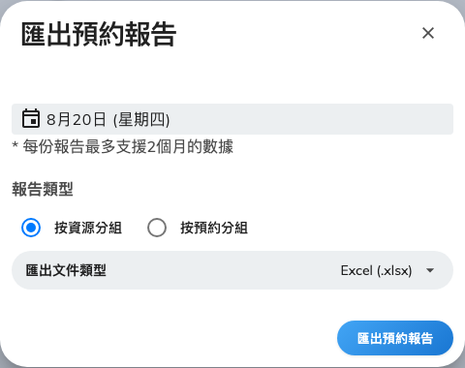
匯出預約報告：事後的紀錄，不是可以匯入的檔案。

